Лабораторная работа № 10

Программная обработка данных. SQL Server.Сборки.
Задание:
      - Создать хранимую процедуру/функцию CLR по варианту.
      - Создать определяемый пользователем тип CLR по варианту.
      - Добавить все вышеперечисленное в сборку CLR и продемонстрировать выполнение.

№ | База данных | Процедура/функция | Тип
1 | Магазин | Вычисление среднего значения без максимального и минимального значений | Адрес
2 | Университет | Запись данных во внешний файл | Телефонный номер
3 | Предоставление услуг | Перемещение файла из одной директории в другую | Курс валют
4 | Издательство | Отправка сообщения по e-mail при обновлении данных в таблице | Адрес
5 | Услуги аренды | Чтение данных из внешнего файла | Паспортные данные
6 | Спортивные сооружения | Чтение данных из внешнего файла | Адрес
7 | Наем персонала | Запись данных во внешний файл | Структура учетных данных
8 | Социальная сеть | Копирование файла из одной директории в другую | Учетные данные других сетей
9 | Услуги перевозок | Отправка сообщения по e-mail при удалении данных в таблице | Маршрут
10 | Кадры | Отправка сообщения по e-mail при изменении прав на объект | Телефонный номер
11 | Контроль исполнения | Копирование файла из одной директории в другую | Текущие и просроченные задачи
12 | Управление лицензиями на ПО | Чтение данных из внешнего файла | Структура данных лицензии
13 | Туристическая фирма | Запись данных во внешний файл | Маршрут
14 | Сервис-деск | Удаление файла директории | Процесс правильного выполнения теста
15 | Склад | Отправка сообщения по e-mail при изменении объекта | Структура складского места
16 | Система тестирования | Чтение данных из внешнего файла | Процесс правильного выполнения теста
17 | Сеть магазинов | Запись данных во внешний файл | Маршрут
18 | Работа с клиентами | Замена файла в директории | Адрес
19 | Обслуживание парка техники | Просмотр содержимого директории | Состав системного блока
20 | Предоставление услуг связи | Отправка сообщения по e-mail при входе пользователя на сервер | Паспортные данные

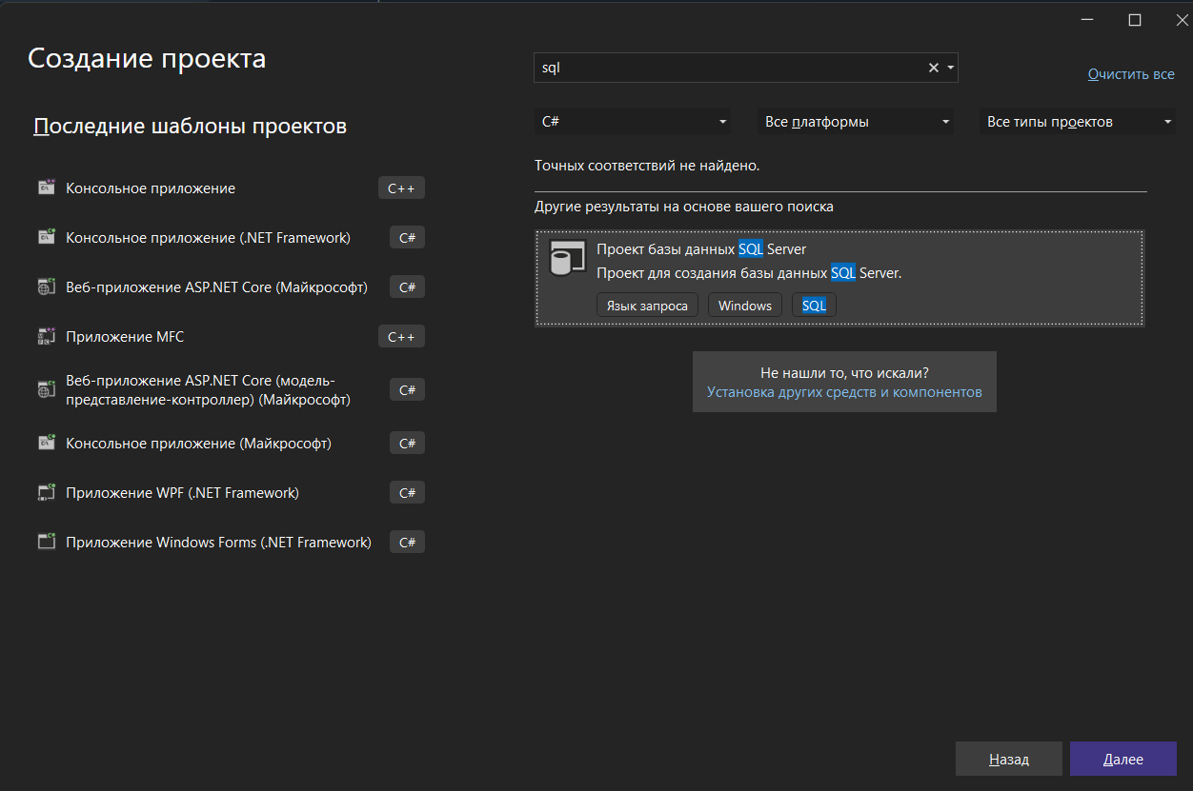
Ctrl + shift + a
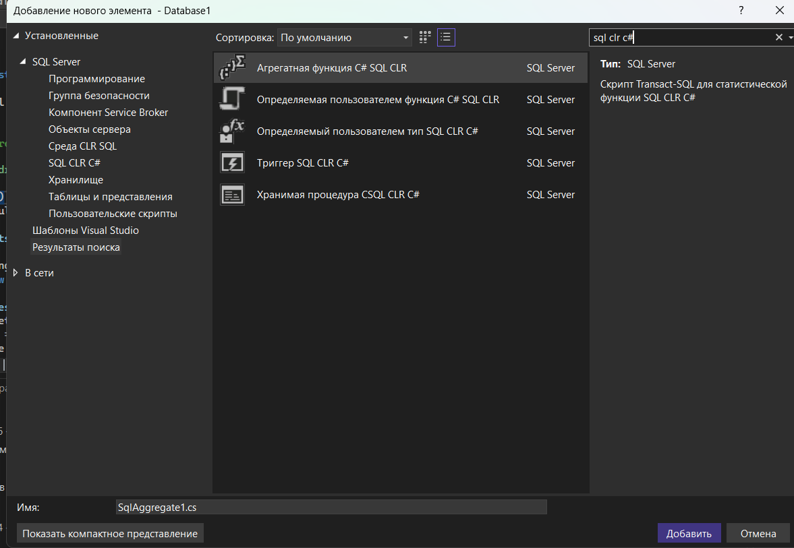

User Type
using System;
using System.Data.SqlTypes;
using Microsoft.SqlServer.Server;

[Serializable]
[SqlUserDefinedType(Format.UserDefined, IsByteOrdered = true, MaxByteSize = 8000)]
// Specifies that the type uses a user-defined serialization format.
public struct Address : IBinarySerialize, INullable
{
private string street;
private string city;
private string state;
private bool isNull;

public bool IsNull => isNull;

public static Address Null => new Address { isNull = true };

public string Street
{
get { return street; }
set { street = value; }
}

public string City
{
get { return city; }
set { city = value; }
}

public string State
{
get { return state; }
set { state = value; }
}

// Read reads the binary representation and sets the fields accordingly.
public void Read(System.IO.BinaryReader r)
{
if (r != null)
{
street = r.ReadString();
city = r.ReadString();
state = r.ReadString();
}
}

// Write writes the binary representation based on the current state of the instance.
public void Write(System.IO.BinaryWriter w)
{
if (w != null)
{
w.Write(street);
w.Write(city);
w.Write(state);
}
}

public override string ToString()
{
return isNull ? "NULL" : $"{street}, {city}, {state}";
}

// Add the required Parse method
public static Address Parse(SqlString s)
{
if (s.IsNull)
return Null;

string[] parts = s.Value.Split(',');

if (parts.Length != 3)
throw new ArgumentException("Invalid format. Use 'Street, City, State'.");

Address address = new Address();
address.Street = parts[0].Trim();
address.City = parts[1].Trim();
address.State = parts[2].Trim();

return address;

}
}

Stored Procedure
using System;
using System.Data;
using System.Data.SqlClient;
using System.Data.SqlTypes;
using Microsoft.SqlServer.Server;

public partial class StoredProcedures
{
[Microsoft.SqlServer.Server.SqlProcedure]
public static void CalculateAverageWithoutMinMax(SqlString values, out double result)
{
result = 0;

if (values.IsNull)
return;

string[] stringValues = values.Value.Split(',');

if (stringValues.Length < 3)
return;

double sum = 0;
double count = 0;
double max;
double min;

if (double.TryParse(stringValues[0], out double currentValue))
{
max = currentValue;
min = currentValue;
}
else
{
max = 0;
min = 0;
}

for (int i = 0; i < stringValues.Length; i++)
{
if (double.TryParse(stringValues[i], out double currentValue2))
{
if (currentValue2 > max) max = currentValue2;
if (currentValue2 < min) min = currentValue2;
}
}

for (int i = 0; i < stringValues.Length; i++)
{
if (double.TryParse(stringValues[i], out double currentValue3))
{
if (currentValue3 != max && currentValue3 != min)
{
sum += currentValue3;
count++;
}
}
}

if (count > 2)
result = sum / count;
}
}

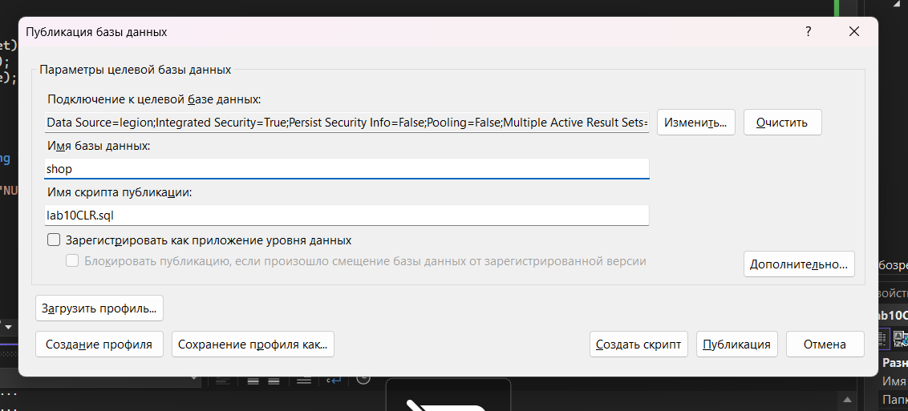

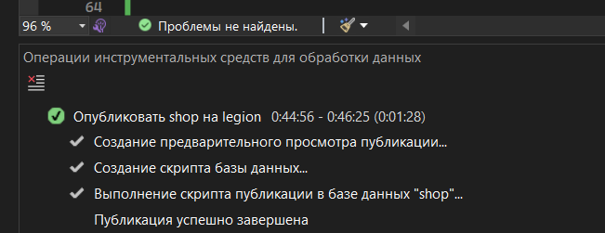

In ms sql
exec sp_configure 'show advanced options', 1;
go
reconfigure
go
exec sp_configure 'clr enabled',1;
exec sp_configure 'clr strict security', 0
RECONFIGURE;
